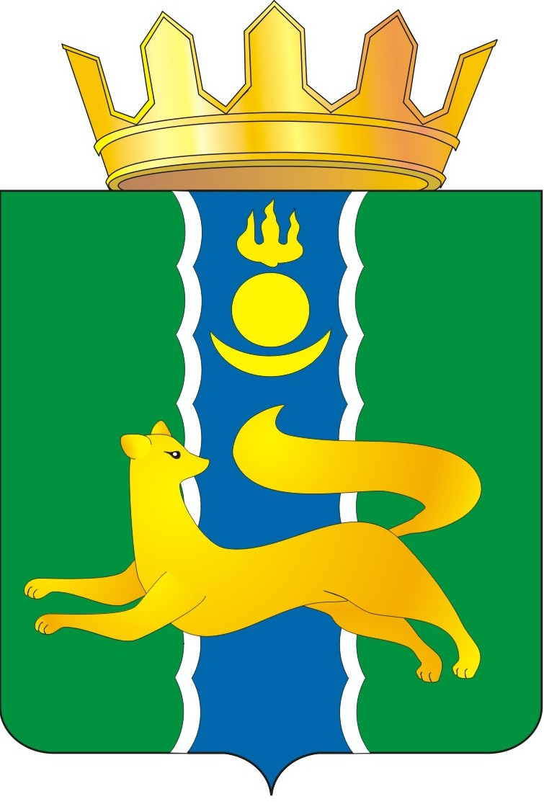  СОВЕТ ДЕПУТАТОВ МУНИЦИПАЛЬНОГО ОБРАЗОВАНИЯ  «БАРГУЗИНСКИЙ РАЙОН»  РЕШЕНИЕ |  |  | «БАРГАЖАНАЙ АЙМАГ»  ГЭhЭН НЮТАГАЙ  ЗАСАГАЙ БАЙГУУЛАМЖЫН  hУНГАМАЛНУУДАЙ ЗYБЛЭЛ  ШИИДХЭБЭРИ
от « 25 » июня 2025 года № 60

О передачи имущества на безвозмездной основе
из собственности муниципального образования «Баргузинский район»
в собственность МО СП «Баргузинское»

Руководствуясь статьей 7, статьей 10 Закона Республики Бурятия от 24.02.2004г. № 637-III «О передаче объектов государственной собственности Республики Бурятия в иную государственную или муниципальную собственности и приеме объектов иной государственной или муниципальной собственности в государственную собственность Республики Бурятия или собственность муниципальных образований в Республике Бурятия», для осуществления полномочий согласно статье 14 ФЗ от 06.10.2003г., № 131 «Об общих принципах организации местного самоуправления в Российской Федерации" Совет депутатов муниципального образования «Баргузинский район» решил:
1. Передать на безвозмездной основе из собственности МО «Баргузинский район» в собственность МО СП «Баргузинское», муниципальное имущество согласно приложению, к настоящему Решению.
2. Администрации муниципального образования «Баргузинский район» обеспечить в установленном порядке прием-передачу имущества, указанного в приложении к настоящему Решению.
3. Настоящее Решение подлежит опубликованию на официальном сайте МО «Баргузинский район» - https://barguzinskij-r81.gosweb.gosuslugi.ru/.
4. Настоящее Решение вступает в силу со дня его подписания.

Председатель Совета депутатов
МО «Баргузинский район» З.Б-М. Сундаров

Приложение
к Решению Совета депутатов
МО «Баргузинский район»
от «25» июня 2025 № 60

ПЕРЕЧЕНЬ ПЕРЕДАВАЕМОГО ИМУЩЕСТВА

№ | Наименование имущества | Организация, на балансе которой числится имущество | Адрес (местонахождения) | Площадь земельного участка | Кадастровый номер
1. | Земельный участок | АМО «Баргузинский район» | Республика Бурятия, р-н Баргузинский, с Баргузин, ул. Гагарина 83 А | 7000 | 03:01:020113:86

